**BỘ CÔNG THƯƠNG**

**TRƯỜNG ĐẠI HỌC CÔNG NGHIỆP TP. HỒ CHÍ MINH**

**KHOA CÔNG NGHỆ THÔNG TIN**

----🙣🕮🙡----



Đề tài: **CÔNG NGHỆ MỚI PHÁT TRIỂN**

**ỨNG DỤNG CNTT**

Sinh viên thực hiện:

**Lớp:**

GV:

# 

Muc luc

CHƯƠNG 1: GIỚI THIỆU 2

1.1. Tổng quan 2

1.2. Mục tiêu đề tài 3

1.3. Phạm vi đề tài 1

1.4. Mô tả yêu cầu chức năng 1

1.5. Yêu cầu phi chức năng 3

1.6 Kế hoạch thực hiện 4

CHƯƠNG 2: CƠ SỞ LÝ THUYẾT 4

1. Ngôn ngữ sử dụng 4

2.. CÔNG CỤ HỖ TRỢ 7

Chương 3: PHÂN TÍCH VÀ THIẾT KẾ 10

3.1 Phân tích yêu cầu bằng UML 10

1.1 ĐẶC TẢ CÁC YÊU CẦU CHỨC NĂNG (FUNCTIONAL) 15

4 SƠ ĐỒ UML 56

5 GIAO DIỆN WEB 58

1. Danh sách các tình huống để kiểm tra ứng dụng. 67

1.1. Giao diện đăng nhập 67

1.2. Giao diện tình trạng phòng Chat 68

1.3. Giao diện thêm phòng chat 68

# CHƯƠNG 1: GIỚI THIỆU

## Tổng quan

Trong thời buổi khoa học công nghệ ngày càng phát triển việc ứng dụng công nghệ thông tin bằng những công nghệ tiên tiến vào nhu cầu sống ngày càng dược quan tâm. Đi cùng đó việc giao tiếp trao đổi, kết nối giữa mọi người, mọi danh nghiệp một cách nhanh chóng được đề cao và chú trọng.

Hiện nay việc trao đổi tin nhắn hoặc các tệp tin thông qua việc sử dụng email có nhiều phức tạp, tốn nhiều thời gian và chưa được tối ưu hóa cho người sử dụng.Từ những vấn đề trên để giải quyết những khó khăn , tối ưu vấn đề trao dổi tin nhắn, các tập tin được diễn ra một cách nhanh chóng, bảo mật, thì nhóm em đã đi sâu vào quá trình phân tích nghiên cứu và cùng nhau phát triển “ Ứng dụng chat online TeleChat “ . Đây là ứng dụng cho phép người dùng chat và tương tác với nhau qua 2 nền tảng là chat web và điện thoại di động theo thời gian thực.

## Mục tiêu đề tài

Mục tiêu chính của ứng dụng là cung cấp cho người dùng khả năng chat qua lại theo thời gian thực cùng với gửi hình ảnh, gửi voice-chat, call thoại, call video,… giữa 2 người dùng hoặc là nhiều người dùng trong một group chat.

Ngoài ra, hệ thống còn có thể quản lý thông tin người dùng, tài nguyên hệ thống nhưng bị giới hạn để giữ sự riêng tư cho người dùng.

## 

## Phạm vi đề tài

Hệ thống xây dựng gồm người dùng và hệ thống. Với người dùng chỉ có thể dùng các chức năng như: Chat, gọi thoại, gọi video, gửi hình ảnh, kiểm tra thông tin người dùng, chặn người dùng,… Tất cả người dùng khác có chức năng tương tự.

Quản trị viên có thể truy cập vào hệ thống và xử lý các tác vụ như, thêm người dùng, kiểm tra thông tin tài nguyên người dùng,… nhưng sẽ hiển thị lịch sử chỉnh sửa và hạn chế hết mức việc xâm nhập sự riêng tư của người dùng.

## Mô tả yêu cầu chức năng

**Yêu cầu chức năng người dùng:**

- Đăng ký tài khoản

- Đăng ký qua Email

- Đăng ký số điện thoại

- Đăng nhập

- Tìm kiếm người dùng

- Tạo nhóm chat

- Chặn người dùng

- Kết bạn

+ Kết bạn qua tên Gmail

+ Kết bạn qua số điện thoại

- Chat 1-1

- Gửi văn bản, hình ảnh, file

- Trả lời tin nhắn

- Xóa tin nhắn

- Tải file đã gửi

- Xem thông tin người dùng đang chat cùng

- Chat nhóm

+ Gửi văn bản, hình ảnh, file

+ Trả lời tin nhắn

+ Xóa tin nhắn

+ Tải file đã gửi

+ Thêm thành viên vào nhóm chat

+ Xóa thành viên

- Đổi ảnh nhóm

**Yêu cầu chức năng cho hệ thống:**

- Quản lý tài khoản người dùng:

- Xem danh sách người đang dùng app

- Kiểm tra thông tin người dùng

- Thay đổi thông tin người dùng

- Đổi mật khẩu

- Khóa tài khoản người dùng

## Yêu cầu phi chức năng

- Giao diện thân thiện, dễ nhìn, bố cục rõ ràng, màu sắc phù hợp không bị chói và dễ dùng

- Các chức năng hoạt động ổn định, chính xác

- Đảm bảo vấn đề bảo mật, xác thực người dung.

- Hệ thống luôn hoạt động 24/7.

- Bảo mật mọi thông tin người dùng

- Quản trị viên không được phép đọc tin nhắn người dùng

- Đảo bảo xác thực 2 bước trước khi đăng nhập

## 1.6 Kế hoạch thực hiện

|  |  |
| --- | --- |
| **Thời gian** | **Công việc** |
| **Tuần 01** | * Chọn đề tài * Chọn công nghệ thực hiện * Chọn địa điểm và thời gian để họp nhóm * Chuẩn bị file báo cáo |
| **Tuần 02** | * Làm rõ các yêu cầu ( Yêu cầu chức năng và phi chức năng ) của đề tài * Xác định chức năng ứng dụng đề tài |
| **Tuần 03** | * Vẽ UML * Vẽ UseCase Diagram * Vẽ Sequence Diagram * Class Diagram |
| **Tuần 04** | * Code chức năng cơ bản * Đăng kí * Đăng nhập * Giao diện đăng kí/ đăng nhập |
| **Tuần 05** | * Code các chức năng còn lại |

# CHƯƠNG 2: CƠ SỞ LÝ THUYẾT

1. **Ngôn ngữ sử dụng**

## 1.1 REACTJS

ReactJS mang lại nhiều lợi ích cho người dùng công nghệ hiện nay: • ReactJS tạo ra cho bản thân nó một Dom ảo, nơi các Component được tồn tại trên đó và việc tạo ra Dom giúp cải thiện hiệu suất làm việc tốt hơn. Khi bạn cần cập nhật các thông tin lên Dom hoặc thay đổi gì đó, ReactJS đều có thể tính toán trước và thực hiện chúng. Nhờ đó mà ReactJS sẽ tránh được các thao tác cần có trên Dom và không tốn thêm bất cứ hành động nào khác.



***Hình 2.1: ReactJS***

• Việc viết code trở nên dễ dàng hơn bởi nó sử dụng một cú pháp đặc biệt là JSX, cho phép trộn được giữa code HTML và JavaScript. Bên cạnh đó người dùng có thể sử dụng đoạn code này để thêm vào hàm Render mà không cần thực hiện việc nối chuỗi. Điều này được đánh giá là một trong những đặc tính mới cực kỳ thú vị của ReactJS.

• ReactJS có nhiều công cụ phát triển nhờ cài đặt thêm ứng dụng mở rộng của Chrome chuyên sử dụng cho ReactJS. Các lập trình viên có thể debug code một cách dễ dàng hơn, giúp bạn quan sát trực tiếp vào Virtual Dom.

• Thư viện ReactJS thân thiện với SEO, được sự hỗ trợ từ các Render, trả về trình duyệt dưới dạng khi bạn chạy ReactJS trên server và Virtual Dom.

ReactJS mang lại nhiều lợi ích cho người dùng công nghệ hiện nay:

* ReactJS tạo ra cho bản thân nó một Dom ảo, nơi các Component được tồn tại trên đó và việc tạo ra Dom giúp cải thiện hiệu suất làm việc tốt hơn. Khi bạn cần cập nhật các thông tin lên Dom hoặc thay đổi gì đó, ReactJS đều có thể tính toán trước và thực hiện chúng. Nhờ đó mà ReactJS sẽ tránh được các thao tác cần có trên Dom và không tốn thêm bất cứ hành động nào khác.
* Việc viết code trở nên dễ dàng hơn bởi nó sử dụng một cú pháp đặc biệt là JSX, cho phép trộn được giữa code HTML và JavaScript. Bên cạnh đó người dùng có thể sử dụng đoạn code này để thêm vào hàm Render mà không cần thực hiện việc nối chuỗi. Điều này được đánh giá là một trong những đặc tính mới cực kỳ thú vị của ReactJS.
* ReactJS có nhiều công cụ phát triển nhờ cài đặt thêm ứng dụng mở rộng của Chrome chuyên sử dụng cho ReactJS. Các lập trình viên có thể debug code một cách dễ dàng hơn, giúp bạn quan sát trực tiếp vào Virtual Dom.
* Thư viện ReactJS thân thiện với SEO, được sự hỗ trợ từ các Render, trả về trình duyệt dưới dạng khi bạn chạy ReactJS trên server và Virtual Dom.

## 1.2 MONGODB

MongoDB là một database hướng tài liệu (document), một dạng NoSQL database. Vì thế, MongoDB sẽ tránh cấu trúc table-based của relational database để thích ứng với các tài liệu như JSON có một schema rất linh hoạt gọi là BSON. MongoDB sử dụng lưu trữ dữ liệu dưới dạng Document JSON nên mỗi một collection sẽ các các kích cỡ và các document khác nhau. Các dữ liệu được lưu trữ trong document kiểu JSON nên truy vấn sẽ rất nhanh.



* 1. **SOCKET**



Socket là gì? Đây là một điểm cuối (endpoint) trong liên kết truyền thông hai chiều (two-way communication) và đại diện cho kết nối giữa Server và Client trong lập trình mạng. Các đối tượng Socket được ràng buộc với một cổng port cụ thể (một con số định danh) để cho phép các tầng TCP (TCP Layer) có thể xác định ứng dụng mà dữ liệu sẽ được gửi đến.

**2.. CÔNG CỤ HỖ TRỢ**

**2.1 DIAGRAMS.NET Diagrams.net (Draw.io)**

Draw.io là một trang web/ ứng dụng tuyệt vời cho phép bạn tạo ra những sơ đồ quy trình, sitemap, cơ cấu tổ chức,... một cách thật nhanh chóng và dễ dàng. Diagrams.net (Draw.io) hoàn toàn miễn phí, dễ sử dụng, giao diện quen thuộc và đặc biệt, Diagrams.net không giới hạn số lần sử dụng

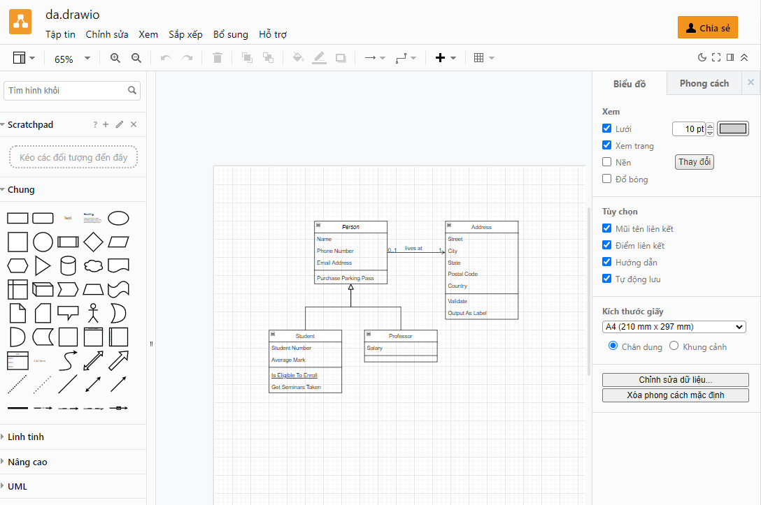

**3.2 VISUAL STUDIO.**

Công cụ hỗ trợ việc code giao diện,phương thức cũng như xây dụng sever một cách dễ dàng dựa trên những công nghệ có sẵn..

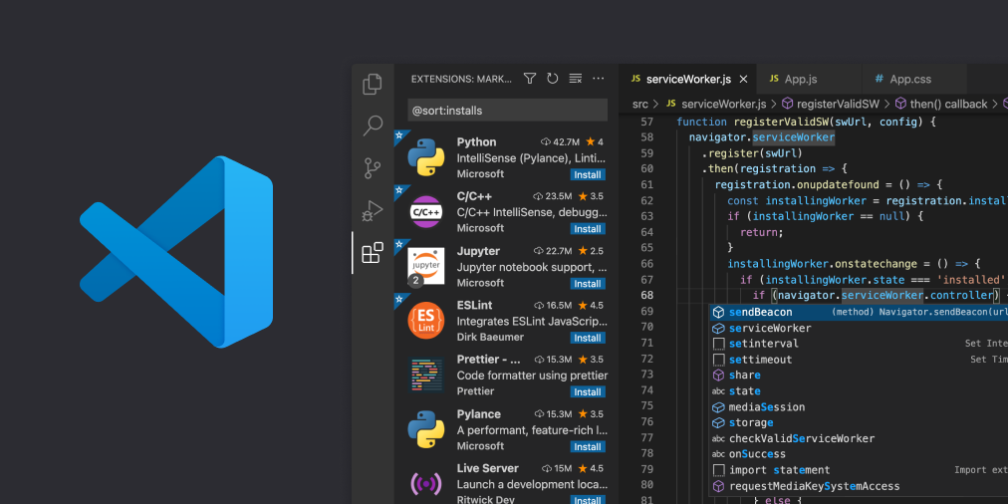

# Chương 3: PHÂN TÍCH VÀ THIẾT KẾ

# Phân tích yêu cầu bằng UML

#### Usecase tổng quát

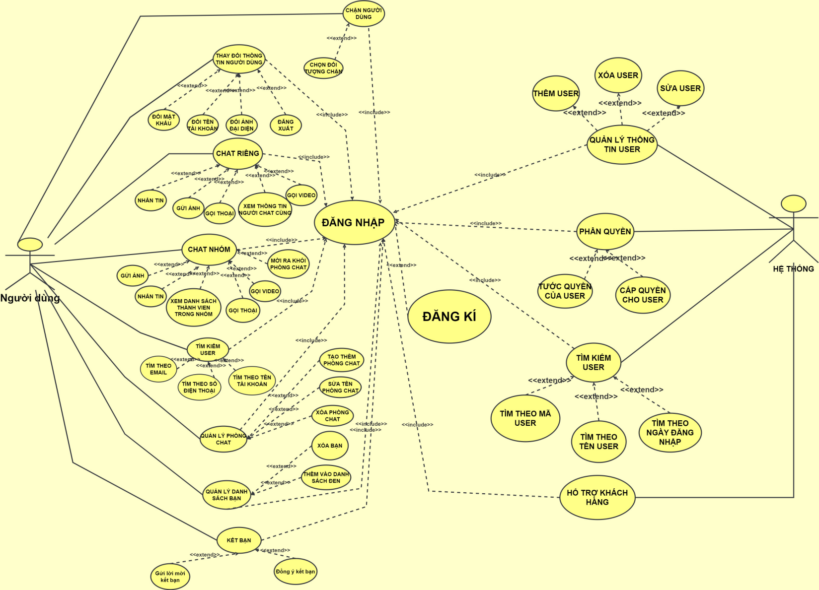

*Hình 3.1.1: Sơ đồ usercase tổng quát.*

#### Danh sách tác nhân và mô tả

|  |  |  |
| --- | --- | --- |
| **Tác nhân** | **Mô tả tác nhân** | **Ghi chú** |
| Người dùng | Sử dụng các chức năng chính : nhắn tin, gọi video, gọi thoại, … Ngoài ra khách còn có thể thay đổi thông tin cá nhân theo phân quyền nhất định |  |
| Hệ thống | Hệ thống quản lý thông tin khách hàng, phân quyền và cấp quyền cho user | Hệ thống có thể xem chat nhưng theo nghiệp vụ không dược phép |

#### . Danh sách các tình huống hoạt động ( Use case )

|  |  |  |  |  |
| --- | --- | --- | --- | --- |
| ID | Tên Use case | Mô tả ngắn gọn Use case | Chức năng | Ghi chú |
| UC001 | Đăng nhập | Người dùng chọn chức năng đăng nhập | Đăng nhập vào ứng dụng |  |
| UC002 | Đăng ký | Người dùng đăng ký tài khoản cho ứng dụng | Tạo tài khoản mới |  |
| UC003 | Chat nhóm | Người dùng thực hiện thao tác tên nhóm chat gồm 3 thành viên trở lên | Chat trong nhóm chat có nhiều người dùng khác |  |
| UC004 | Nhắn tin | Người dùng thực hiện gửi văn bản tới nhóm chat hoặc người chat | Chat với 1 người dùng khác |  |
| UC005 | Gửi ảnh | Người dùng thực hiện gửi file hình ảnh hướng dạng PNJ hoặc JPE | Gửi ảnh |  |
| UC006 | Gọi thoại | Người dùng thực hiện chức năng hội thoại | Gọi điện |  |
| UC007 | Xem thông tin người chat cùng | Người dùng thực hiện nhấn xem thông tin người dùng | Xem thông tin người dùng khác |  |
| UC008 | Gọi video | Người dùng thực hiện chắc năng hội thoại video cho phép thiết bị hoạt động máy ảnh | Gọi video |  |
| UC009 | Mời ra khỏi phòng chat | Người dùng thực hiện chức năng mời ra khỏi nhóm chat với user khác | Xóa thành viên |  |
| UC010 | Thêm thành viên vào nhóm | Người dùng thực hiện thêm bạn bè vào nhóm | Thêm thành viên |  |
| UC011 | Tìm kiếm user | Người dùng thực hiện tìm kiếm user khác qua số điện thoại hoặc tên user. | Tìm kiếm user |  |
| UC012 | Quản lý phòng chat | Người dùng chọn chức năng quản lý phòng chat | Quản lý nhóm |  |
| UC013 | Tạo phòng chat | Người dùng thực hiện tạo phòng chat gồm đặt tên và thêm thành viên | Tạo phòng chat |  |
| UC014 | Xóa phòng chat | Người dùng chọn xóa phòng chat, có thông báo xác nhân xóa | Xóa phòng chat |  |
| UC015 | Sửa tên phòng chat | Người dùng thực hiện thay đổi tên phòng chat, không trùng với tên cũ và không rỗng | Thay đổi tên phòng chat |  |
| UC016 | Quản lý danh sách bạn bè | Người dùng chọn chức năng quản lý danh sách bạn bè | Bạn bè |  |
| UC017 | Kết bạn | Người dùng chọn chức năng thêm bạn bè | Gửi lời mời kết bạn |  |
| UC018 | Chặn người dùng | Người dùng chọn chức năng chặn người dùng | Chặn người dùng |  |
| UC019 | Quản lý thông tin user | Hệ thống chọn chức năng quản lý thông tin user | Quản lý thông tin user |  |
| UC020 | Phân quyền | Hệ thống chọn chức năng phân quyền | Phân quyền |  |
| UC021 | Tìm kiếm user | Hệ thống chọn chức năng tìm kiếm user | Tìm kiếm 1 user khác |  |

#### Tình huống hoạt động

##### ĐẶC TẢ CÁC YÊU CẦU CHỨC NĂNG (FUNCTIONAL)

**1) UC001_Đăng nhập**

Mô tả use case UC001

|  |  |
| --- | --- |
| − Tên use case: Đăng nhập | |
| − **Mô tả sơ lược**: Đăng nhập tài khoản user vào hệ thống để có thể quản lý và lưu trữ được các thông tin đoạn chat cũng như để dễ dàng cho việc khởi tạo tin nhắn giữa các user | |
| − **Actor chính**: User | |
| − **Actor phụ**: không | |
| − **Tiền điều kiện** (Pre-condition): Đã hiển thị màn hình đăng nhập , user có tài khoản trước đó | |
| − **Hậu điều kiện** (post-condition): Đăng nhập thành công , hiện thị giao diện ứng dụng | |
| **Luồng sự kiện chính** (main flow): | |
| **Actor** | **System** |
| 1. Người dùng vào ứng dụng | 2. Hệ thống hiển thị giao diện đăng nhập . |
| 3. Người dùng điền thông tin đăng nhập . | 4. Hệ thống kiểm tra thông tin tài khoản và mật khẩu |
|  | 5. Hệ thống đăng nhập tài khoản vào hệ thống và hiển thị giao diện ứng dụng |
|  | 6. Thống báo đăng nhập thành công. |
|  |  |
| Luồng sự kiện thay thế (alternate flow): | |
|  | 4.1 Hệ thống kiểm tra thông tin đăng nhập không đúng. |
|  | 4.2 Thông báo đăng nhập không thành công. |
| 4.3 Người dùng xác nhận. | 4.4 Hệ thống quay lại bước 2. |
| − Luồng sự kiện ngoại lệ (exception flow): | |
|  |  |

Sơ đồ active:

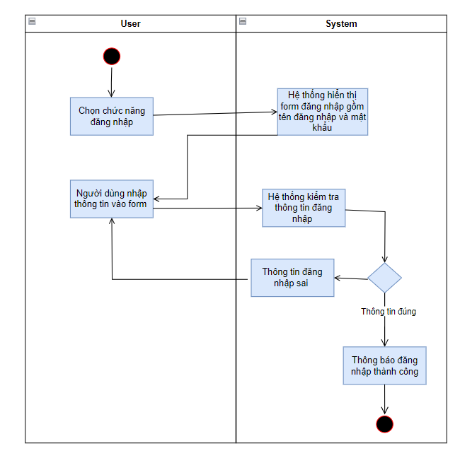

Sơ đồ Sequence:

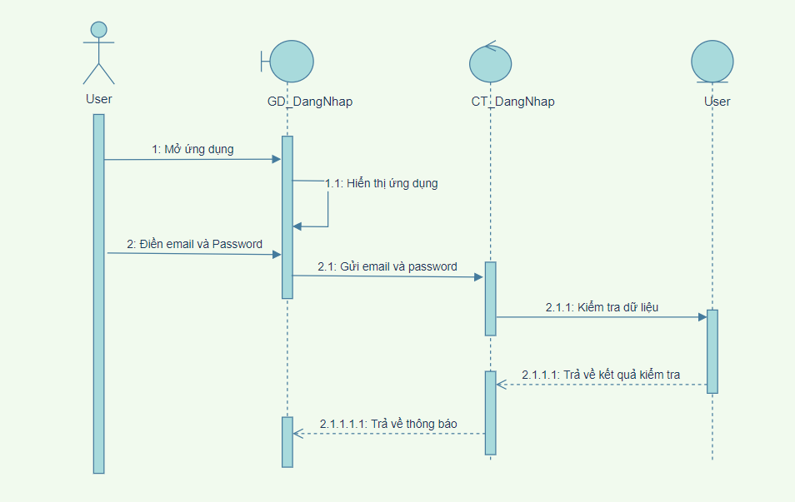

1. **UC002_Đăng ký**

Mô tả use case UC002

|  |  |
| --- | --- |
| − **Tên use case**: Đăng ký | |
| − **Mô tả sơ lược**: Để sử dụng ứng dụng và chat với người khác.Người dùng cần một tài khoản cá nhân , chức năng đăng ký được tạo ra để giúp người dùng có thể tạo một tài khoản cá nhân. | |
| − **Actor chính**: User | |
| − **Actor phụ**: không | |
| − **Tiền điều kiện** (Pre-condition): Click vào đăng ký | |
| − **Hậu điều kiện** (post-condition): Người dùng tạo tài khoản thành công | |
| **Luồng sự kiện chính** (main flow): | |
| **Actor** | **System** |
| 1.Người dùng nhấn vào nút đăng ký ở giao diện chính |  |
|  | 2. Hệ thống hiển thị giao diện đăng ký |
| 3. Người dùng nhập Email và mật khẩu, xác nhận mật khẩu |  |
| 4. Người dùng nhấn đăng ký |  |
|  | 5. Hệ thống xác minh thông tin email và mật khẩu được nhập |
| 6. Người dùng điền thông tin cá nhân gồm: Họ tên, ngày sinh, số điện thoại , địa chỉ.Sau đó nhấn xác nhận |  |
|  | 7.Hệ thống kiểm tra số điện thoại được dùng để đăng ký chưa |
|  | 8.Hệ thống gửi yêu cầu xác nhận gmail |
| 9. Người dùng xác nhận gmail |  |
|  | 10.Hệ thống thông báo đăng ký thành công và chuyển về trang đăng nhập |
| Luồng sự kiện thay thế (alternate flow): | |
|  | 5.1 Hệ thống kiểm tra thông tin email không đúng |
|  | 5.2 Thông báo đăng ký không thành công |
|  | 5.3 Hệ thống quay lại bước 1. |
| − **Luồng sự kiện ngoại lệ** (exception flow): | |
|  |  |

Sơ đồ active:

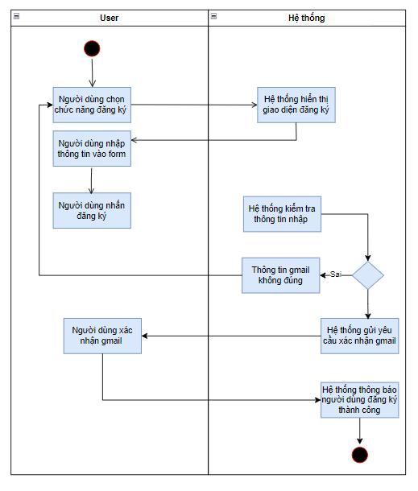

Sơ đồ Sequence:

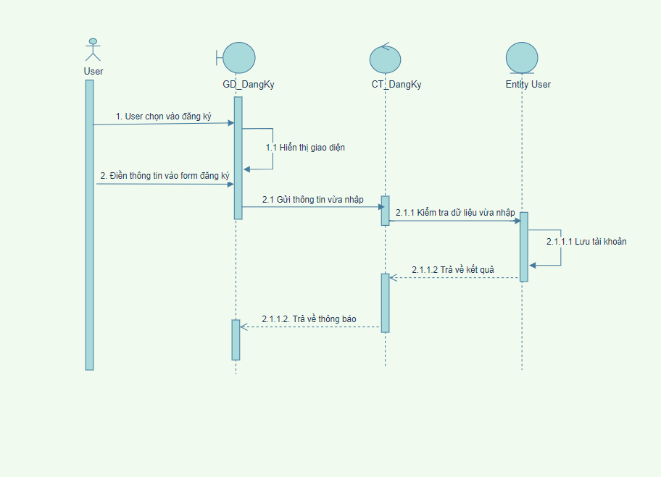

1. **UC004_Nhắn tin**

Mô tả use case UC004

|  |  |
| --- | --- |
| − **Tên use case**: Nhắn tin | |
| − **Mô tả sơ lược**: Giúp người dùng gửi tin nhắn đến người dùng khác | |
| − **Actor chính**: User | |
| − **Actor phụ**: không | |
| − **Tiền điều kiện (Pre-condition):** Đăng nhập thành công vào ứng dụng | |
| − **Hậu điều kiện (post-condition):** Đăng nhập thành công | |
| **Luồng sự kiện chính (main flow):** | |
| **Actor** | **System** |
| 1. Người dùng chọn vào người cần gửi tin nhắn |  |
|  | 2.Hệ thống hiện giao diện trò chuyện với người đã chọn |
| 4.Người dùng nhập tin nhắn và gửi đi |  |
|  | 5.Hệ thống xác nhận thành công |
|  |  |
| **Luồng sự kiện thay thế (alternate flow):** | |
|  | 5.Hệ thống xác nhận gửi không thành công |
|  | 5.2 Hệ thống thông báo gửi lại tin nhắn |
| − **Luồng sự kiện ngoại lệ (exception flow):** | |
|  |  |

Sơ đồ active:

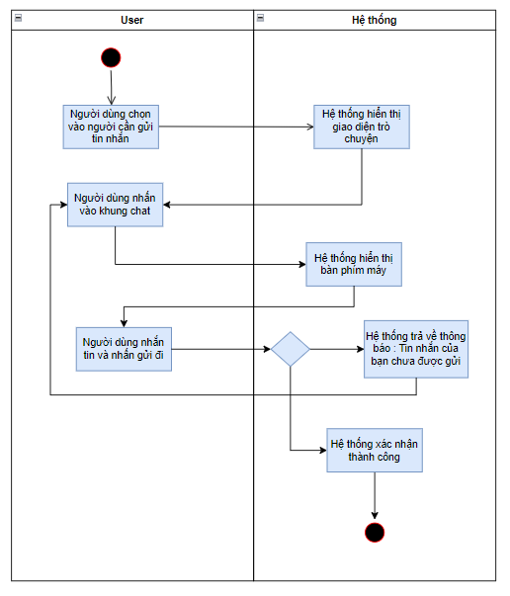

Sơ đồ Sequence:

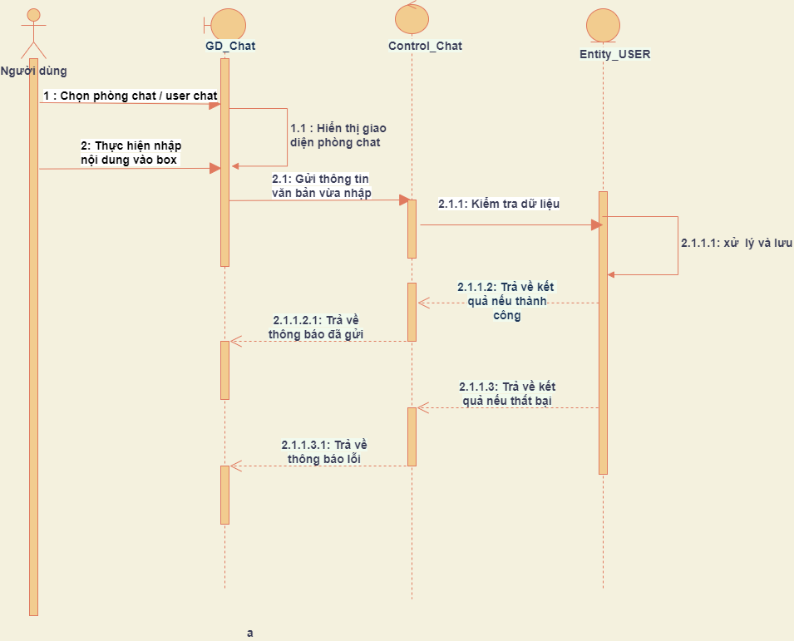

1. **UC005_Gửi ảnh**

Mô tả use case UC005

|  |  |
| --- | --- |
| − **Tên use case**: Gửi ảnh | |
| − **Mô tả sơ lược**: Giúp người dùng gửi ảnh đến người khác | |
| − **Actor chính**: User | |
| − **Actor phụ**: không | |
| − **Tiền điều kiện (Pre-condition):** Đăng nhập thành công vào ứng dụng | |
| − **Hậu điều kiện (post-condition):** | |
| **Luồng sự kiện chính (main flow):** | |
| **Actor** | **System** |
| 1. Người dùng chọn vào người cần gửi ảnh |  |
|  | 2.Hệ thống hiện giao diện trò chuyện với người đã chọn |
| 3.Người dùng nhấn vào icon hình ảnh góc dưới màn hình trò chuyện |  |
| 4.Người dùng chọn ảnh cần gửi và gửi đi |  |
|  | 5.Hệ thống xác nhận thành công |
|  |  |
| **Luồng sự kiện thay thế (alternate flow):** | |
|  | 5.1 Hệ thống xác nhận gửi không thành công |
|  | 5.2 Hệ thống thông báo gửi lại ảnh |
|  |  |
| − **Luồng sự kiện ngoại lệ (exception flow):** | |
|  |  |

Sơ đồ active:

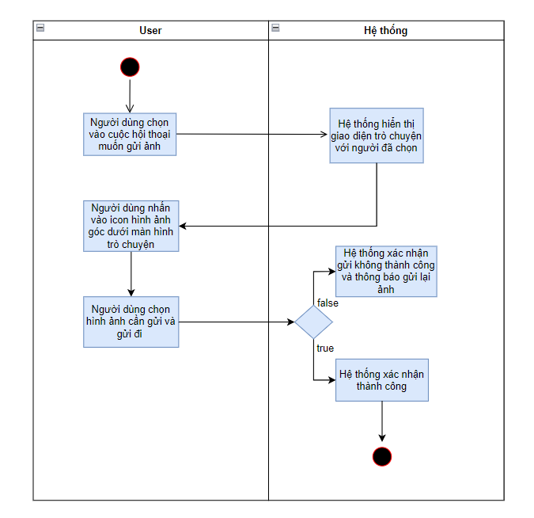

Sơ đồ Sequence:

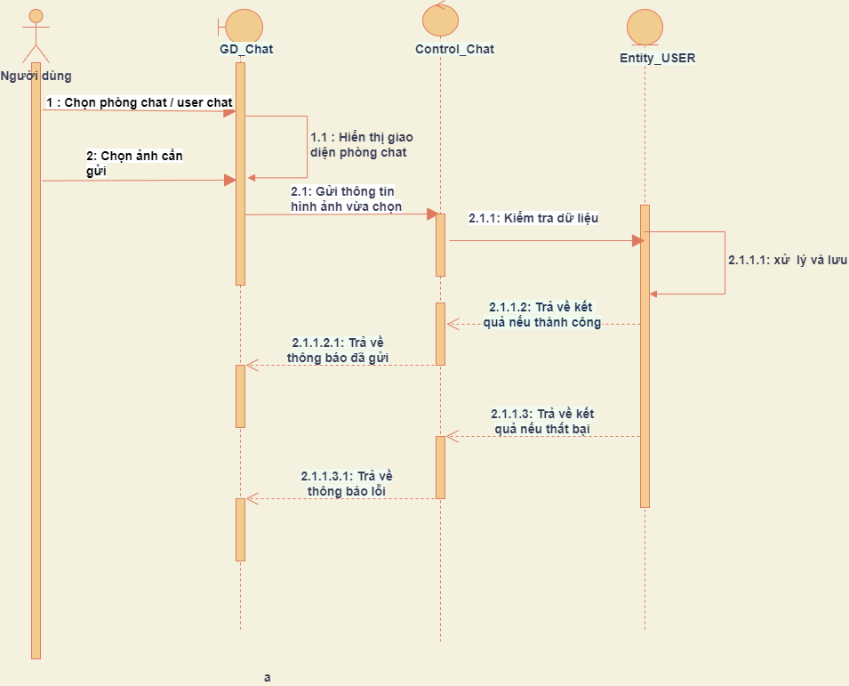

1. **UC006_Gọi thoại**

Mô tả use case UC006

|  |  |
| --- | --- |
| − **Tên use case**: Gọi thoại | |
| − **Mô tả sơ lược**: Giúp người dùng gọi điện đến người dùng khác | |
| − **Actor chính**: User | |
| − **Actor phụ**: không | |
| − **Tiền điều kiện (Pre-condition):** Đăng nhập thành công vào ứng dụng | |
| − **Hậu điều kiện (post-condition):** | |
| **Luồng sự kiện chính (main flow):** | |
| **Actor** | **System** |
| 1. Người dùng chọn cuộc hội thoại |  |
|  | 2.Hệ thống hiện thị thông tin hội thoại |
| 4.Người dùng chọn icon gọi điện |  |
|  | 5.Hệ thống hiện thị cuộc gọi đến bạn bè |
| 6.Người dùng nhấn vào người cần gọi |  |
| **Luồng sự kiện thay thế (alternate flow):** | |
|  | 6.1 Người dùng không trả lời điện thoại |
|  | 6.2 Hệ thống trả về danh sách cuộc gọi |
|  |  |
| − **Luồng sự kiện ngoại lệ (exception flow):** | |
|  |  |

Sơ đồ active:

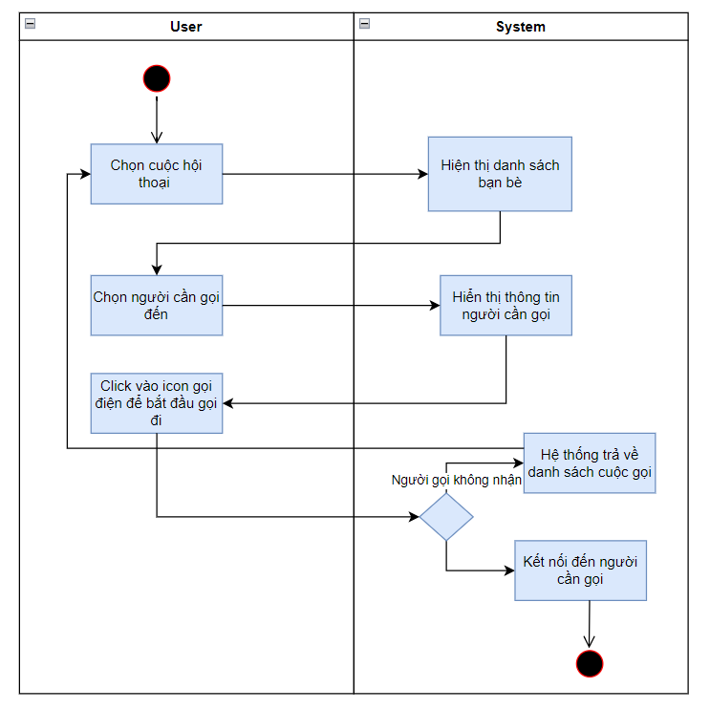

Sơ đồ Sequence:

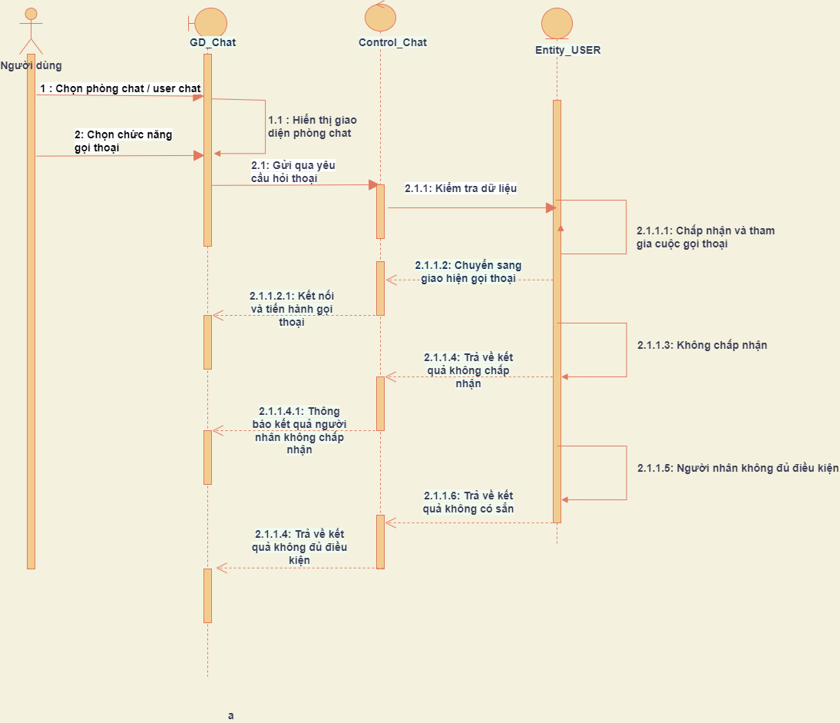

1. **UC007_Xem thông tin người chat cùng**

Mô tả use case UC007

|  |  |
| --- | --- |
| − **Tên use case**: Xem thông tin người chat cùng | |
| − **Mô tả sơ lược**: Giúp người dùng xem thông tin của người chat cùng | |
| − **Actor chính**: User | |
| − **Actor phụ**: không | |
| − **Tiền điều kiện (Pre-condition):** Người chat là bạn bè | |
| − **Hậu điều kiện (post-condition):** Người dùng có thể chat với người cần xem | |
| **Luồng sự kiện chính (main flow):** | |
| **Actor** | **System** |
| 1. Người dùng nhấn vào cuộc trò chuyện |  |
|  | 2.Hệ thống hiện giao diện trò chuyện với người đã chọn |
| 4.Người dùng nhấn vào icon 3 gạch trên góc phải ứng dụng |  |
|  | 5.Hệ thống hiện thị các tùy chọn |
| 6.Người dùng chọn xem thông tin |  |
|  | 7.Hệ thống hiển thị ra thông tin người dùng |
| **Luồng sự kiện thay thế (alternate flow):** | |
|  |  |
| − **Luồng sự kiện ngoại lệ (exception flow):** | |
|  |  |

Sơ đồ active:

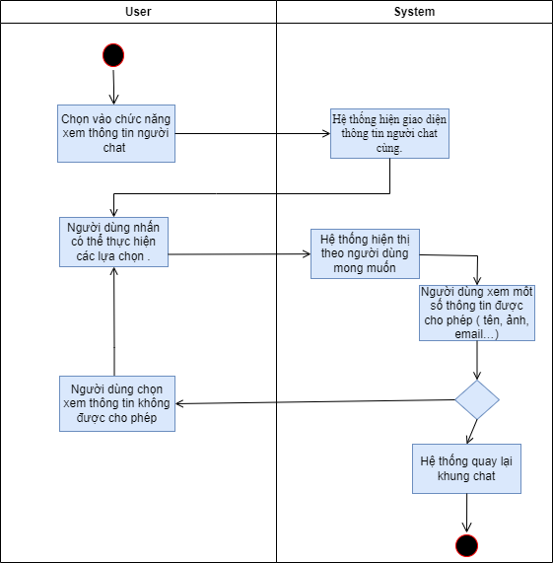

Sơ đồ Sequence:

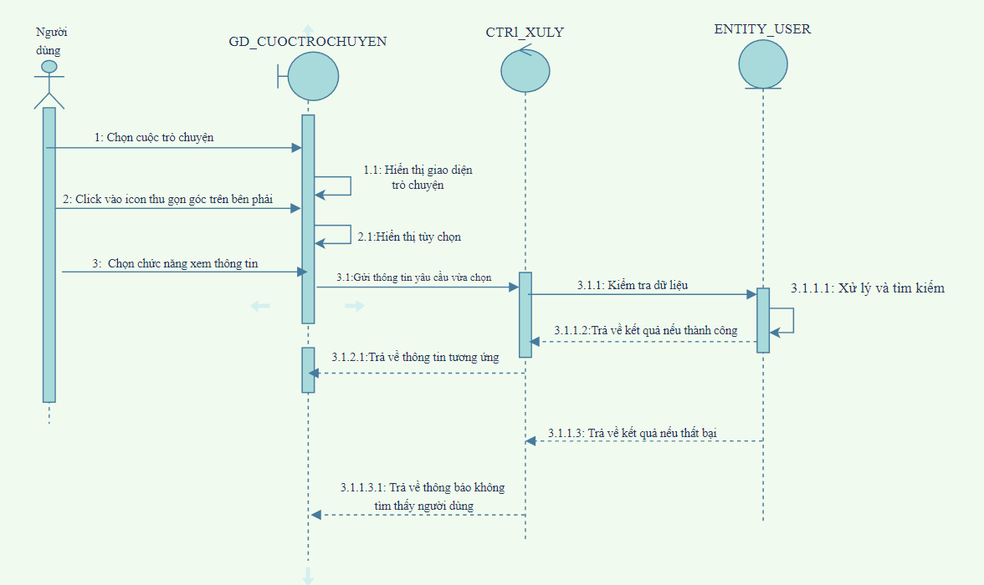

1. **UC008_Gọi video**

Mô tả use case UC006

|  |  |
| --- | --- |
| − **Tên use case**: Gọi video | |
| − **Mô tả sơ lược**: Giúp người dùng call video đến người dùng khác | |
| − **Actor chính**: User | |
| − **Actor phụ**: không | |
| − **Tiền điều kiện (Pre-condition):** Đăng nhập thành công, cấp quyền cho ứng dụng | |
| − **Hậu điều kiện (post-condition):** Người cần gọi hiện tại là bạn bè | |
| **Luồng sự kiện chính (main flow):** | |
| **Actor** | **System** |
| 1. Người dùng chọn cuộc hội thoại |  |
|  | 2.Hệ thống hiện thị thông tin hội thoại |
| 4.Người dùng chọn biểu tượng gọi video |  |
|  | 5.Hệ thống kết nối với người cần gọi |
|  |  |
| **Luồng sự kiện thay thế (alternate flow):** | |
|  | 5.1 Người dùng không trả lời điện thoại |
|  | 5.2 Hệ thống trả về thông báo bỡ lỡ cuộc gọi |
|  |  |
| − **Luồng sự kiện ngoại lệ (exception flow):** | |
|  |  |

Sơ đồ active:

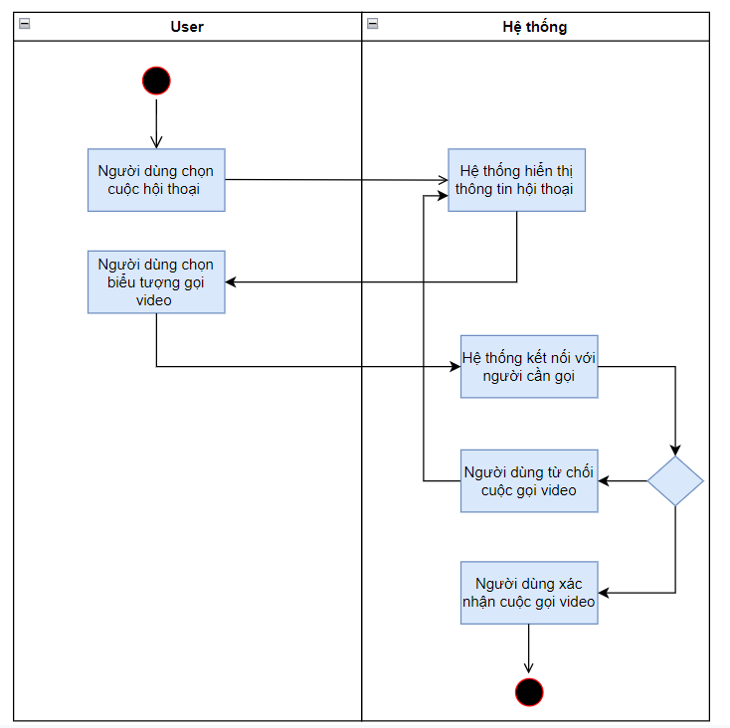

Sơ đồ Sequence:

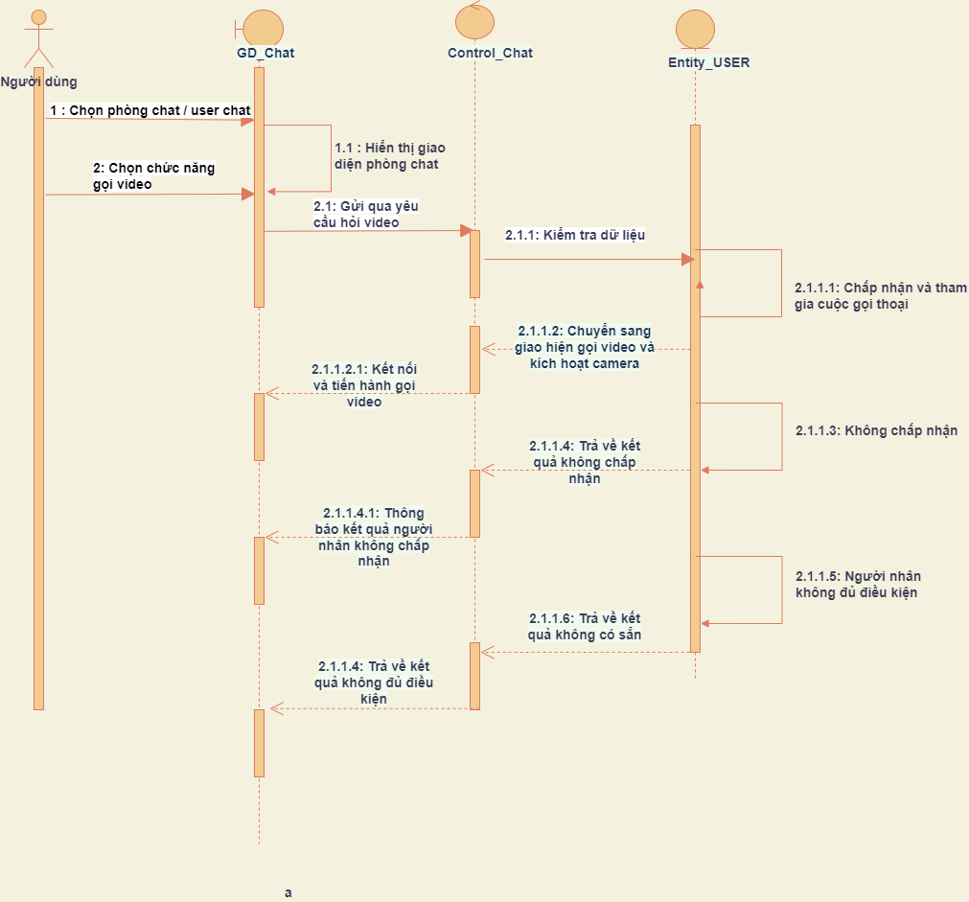

1. **UC010_Thêm thành viên vào nhóm**

Mô tả use case UC010

|  |  |
| --- | --- |
| − **Tên use case**: Thêm thành viên vào nhóm | |
| − **Mô tả sơ lược**: Cho phép người dùng thêm thành viên vào nhóm | |
| − **Actor chính**: User | |
| − **Actor phụ**: không | |
| − **Tiền điều kiện (Pre-condition):** Đăng nhập thành công và có nhóm | |
| − **Hậu điều kiện (post-condition):** Người cần thêm là bạn bè | |
| **Luồng sự kiện chính (main flow):** | |
| **Actor** | **System** |
| 1. Người dùng chọn vào nhóm chat cần thêm thành viên |  |
|  | 2.Hệ thống hiện thị giao diện cuộc hội thoại |
| 3.Người dùng chọn chức năng thêm thành viên |  |
|  | 4.Hệ thống hiện thị giao diện bạn bè |
| 5.Chọn thành viên cần thêm |  |
|  | 6.Hệ thống xử lý việc thêm thành viên |
|  | 7.Hệ thống thông báo thêm thành viên thành công |
| 8.Người dùng xác nhận |  |
|  | 9.Trở về màn hình chi tiết cuộc trò chuyện |
| **Luồng sự kiện thay thế (alternate flow):** | |
|  | 5.1 Hệ thống không tìm được người dùng , hiển thị ”Not found” |
|  | 5.2 Hệ thống quay về bước 4 |
| − **Luồng sự kiện ngoại lệ (exception flow):** | |
|  |  |

Sơ đồ active:

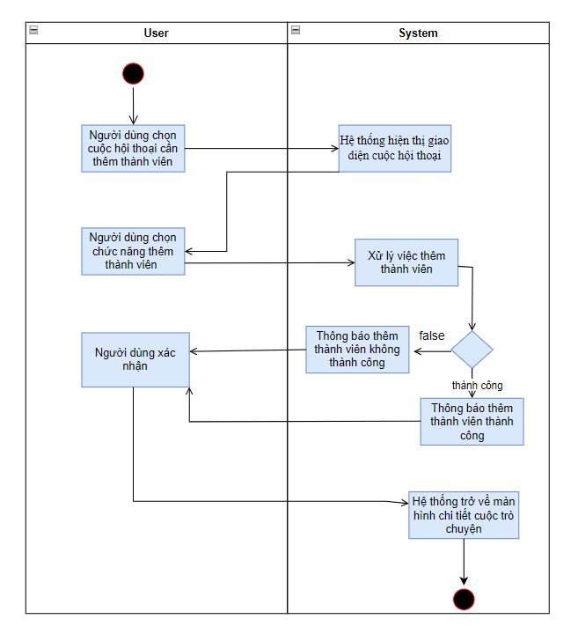

Sơ đồ Sequence:

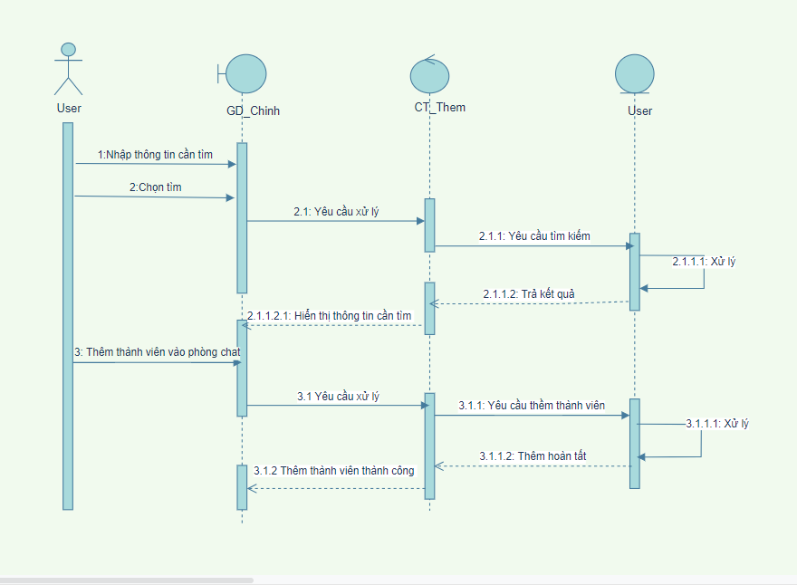

1. **UC013_Tạo phòng chat**

Mô tả use case UC013

|  |  |
| --- | --- |
| − **Tên use case**: Tạo phòng chat | |
| − **Mô tả sơ lược**: Tạo nhóm chat nhiều người dùng | |
| − **Actor chính**: User | |
| − **Actor phụ**: không | |
| − **Tiền điều kiện (Pre-condition):** Đăng nhập thành công | |
| − **Hậu điều kiện (post-condition):** Người cần thêm vào nhóm là bạn bè | |
| **Luồng sự kiện chính (main flow):** | |
| **Actor** | **System** |
| 1. Người dùng bấm menu trên góc phải màn hình |  |
|  | 2.Hệ thống hiện thị popu menu cho người dùng chọn |
| 3.Chọn chức năng tạo nhóm |  |
|  | 4.Hệ thống hiển thị giao diện tạo nhóm chat |
| 5.Người dùng nhập tên nhóm |  |
| 6.Chọn thành viên cho nhóm |  |
|  | 7.Hệ thống hiển thị nút tạo nhóm |
| 8.Người dùng nhấn vào nút tạo nhóm |  |
|  | 9.Hệ thống trả về giao diện cuộc trò chuyện |
| **Luồng sự kiện thay thế (alternate flow):** | |
| 6.1 Người dùng không chọn thành viên nhóm |  |
|  | 7.1. Hệ thống ẩn nút tạo nhóm |
| − **Luồng sự kiện ngoại lệ (exception flow):** | |

Sơ đồ active:

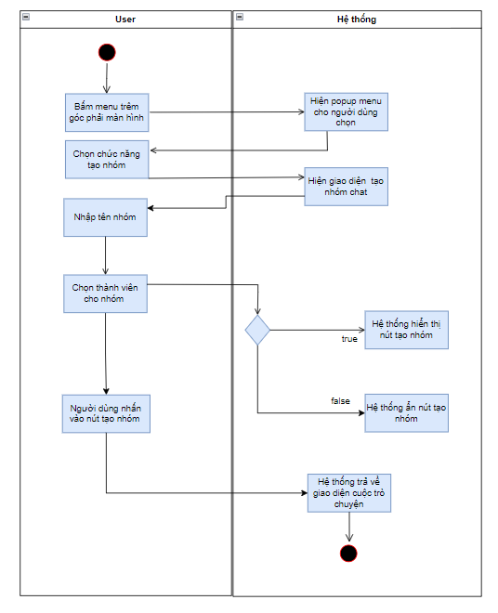

Sơ đồ Sequence:

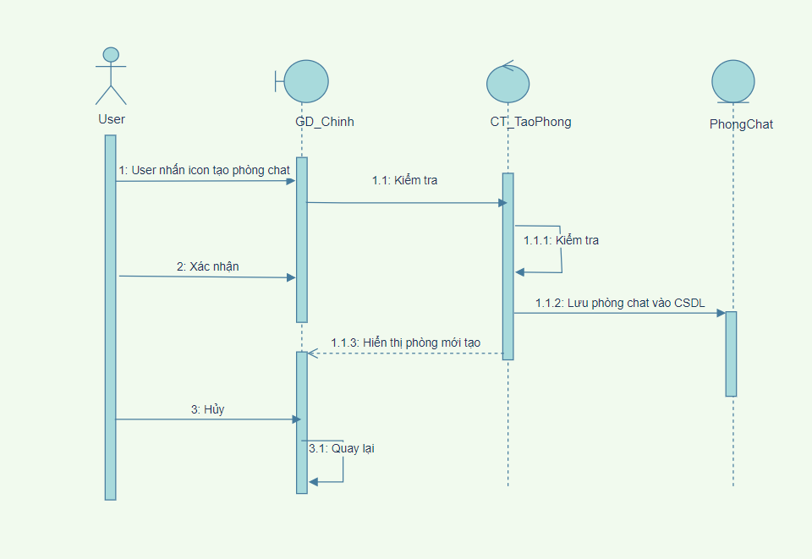

1. **UC021_Tìm User**

Mô tả use case UC021

|  |  |
| --- | --- |
| − **Tên use case**: Tìm User | |
| − **Mô tả sơ lược**: Giúp người dùng có thể tìm các user khác để thêm vào phòng chat hoặc kết bạn | |
| − **Actor chính**: User | |
| − **Actor phụ**: không | |
| − **Tiền điều kiện (Pre-condition):** Người dùng có tên user khác | |
| − **Hậu điều kiện (post-condition):** Người dùng tìm được user khác nêu đúng tên | |
| **Luồng sự kiện chính (main flow):** | |
| **Actor** | **System** |
| 1. Người dùng nhấp vào chức năng tìm kiếm thông tin user . |  |
|  | 1. Hệ thống hiện giao diện tìm kiếm và hiện ra các chức năng tìm kiếm khác nhau. (tìm qua mã user, tìm qua tên user, tìm theo khu vực và tìm theo email) |
| 1. Người dùng chọn chức năng tìm kiếm mong muốn |  |
|  | 1. Hệ thống form thông tin để người dùng nhập nội dung tìm kiếm |
| 1. Người dùng nhập thông tin tìm kím theo nội dung đã chọn |  |
|  | 1. Hệ thống kiểm tra xem có user đó hay không |
|  | 1. Hệ thống hiển thị user tương ứng |
| 1. Người dùng thao tác tùy ý với user đã được tìm kiếm |  |
|  | 1. Kết thúc |
| **- Luồng sự kiện thay thế (alternate flow):** | |
| 8.1 Hệ thống không tìm ra user người dùng mong muốn |  |
| − **Luồng sự kiện ngoại lệ (exception flow):** | |
|  |  |

Sơ đồ active:

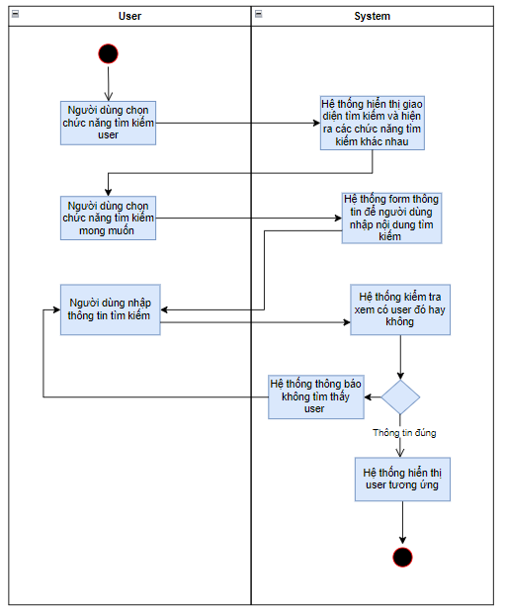

Sơ đồ Sequence:

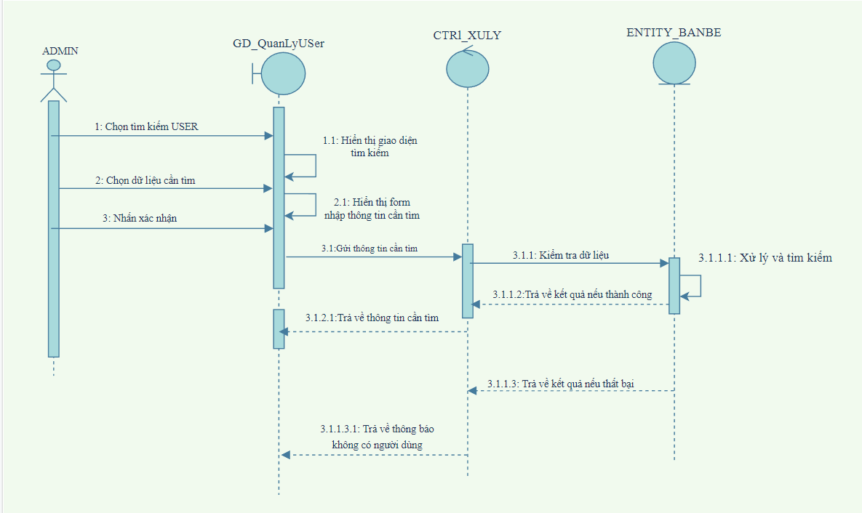

1. **UC017_Kết bạn**

Mô tả use case UC010

|  |  |
| --- | --- |
| − **Tên use case**: Kết bạn | |
| − **Mô tả sơ lược**: Cho phép người dùng kết bạn với người dùng khác trong ứng dụng | |
| − **Actor chính**: User | |
| − **Actor phụ**: không | |
| − **Tiền điều kiện (Pre-condition):** Đăng nhập thành công | |
| − **Hậu điều kiện (post-condition):** | |
| **Luồng sự kiện chính (main flow):** | |
| **Actor** | **System** |
| 1. Người dùng nhấn vào danh sách kết bạn |  |
|  | 2.Hệ thống hiển thị danh sách lời mời kết bạn đang có |
| 3.Chọn lời mời kết bạn cần |  |
| 4.Nhấn xác nhận lời mời kết bạn |  |
|  | 5.Hệ thống thông báo kết bạn thành công |
| **Luồng sự kiện thay thế (alternate flow):** | |
| 4.1 Người dùng nhấn từ chối lời mời kết bạn |  |
| 4.2 Hệ thống quay về bước 2 |  |
| − **Luồng sự kiện ngoại lệ (exception flow):** | |
|  |  |

Sơ đồ active:

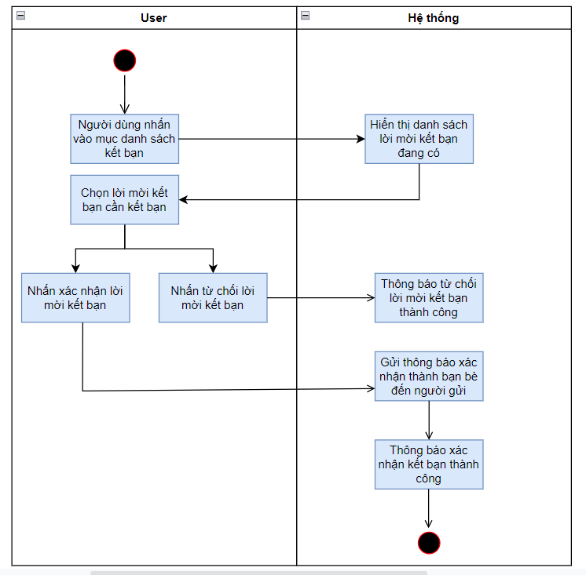

Sơ đồ Sequence

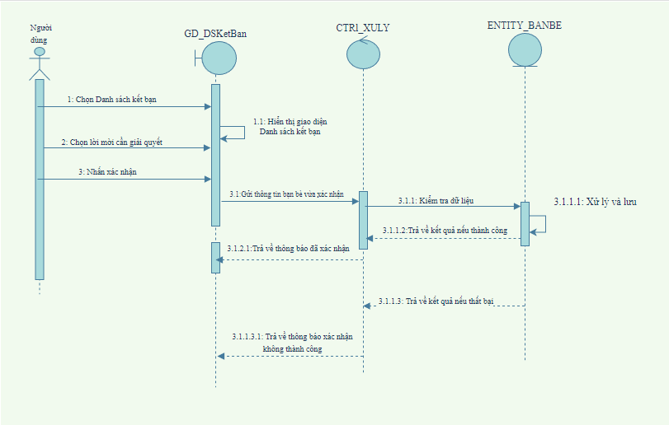

**4 SƠ ĐỒ UML**

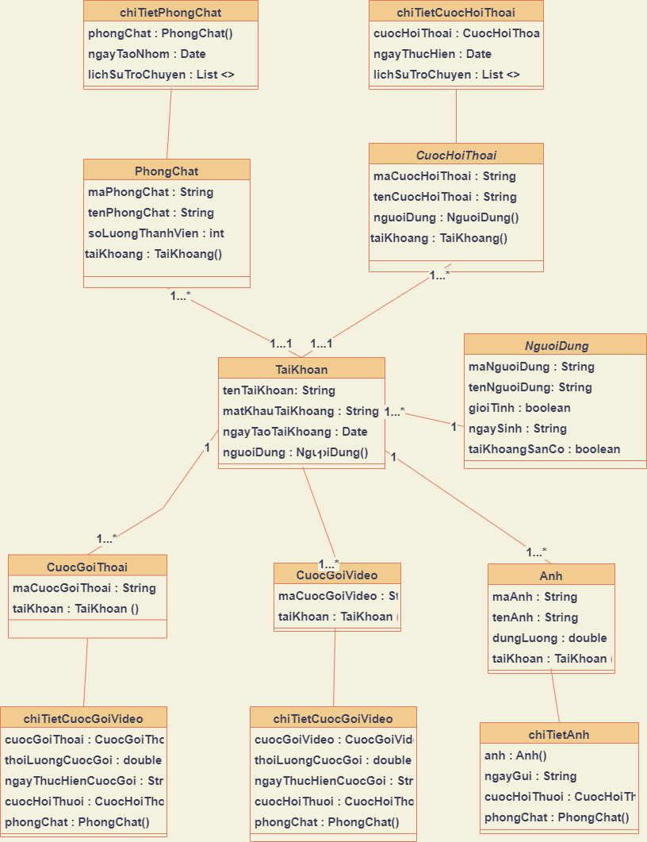

*Sơ đồ Class*

**5 GIAO DIỆN WEB**

# *Giao diện đăng kí*

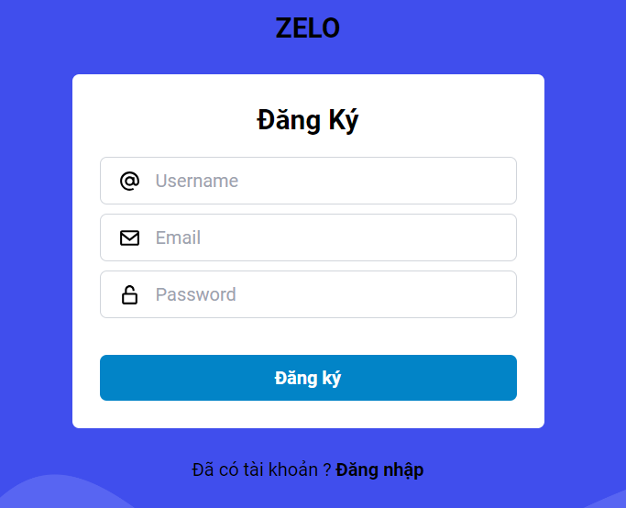

# *Giao diện đăng nhập*

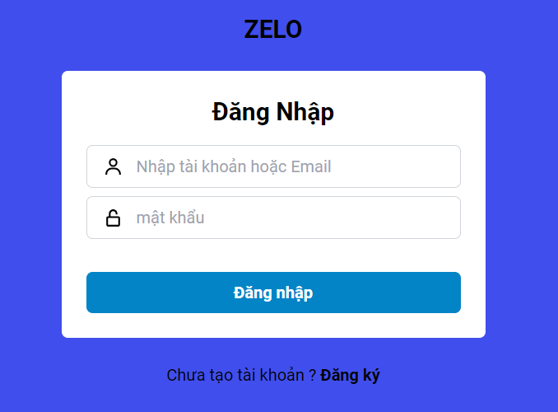

# *Giao diện chính*

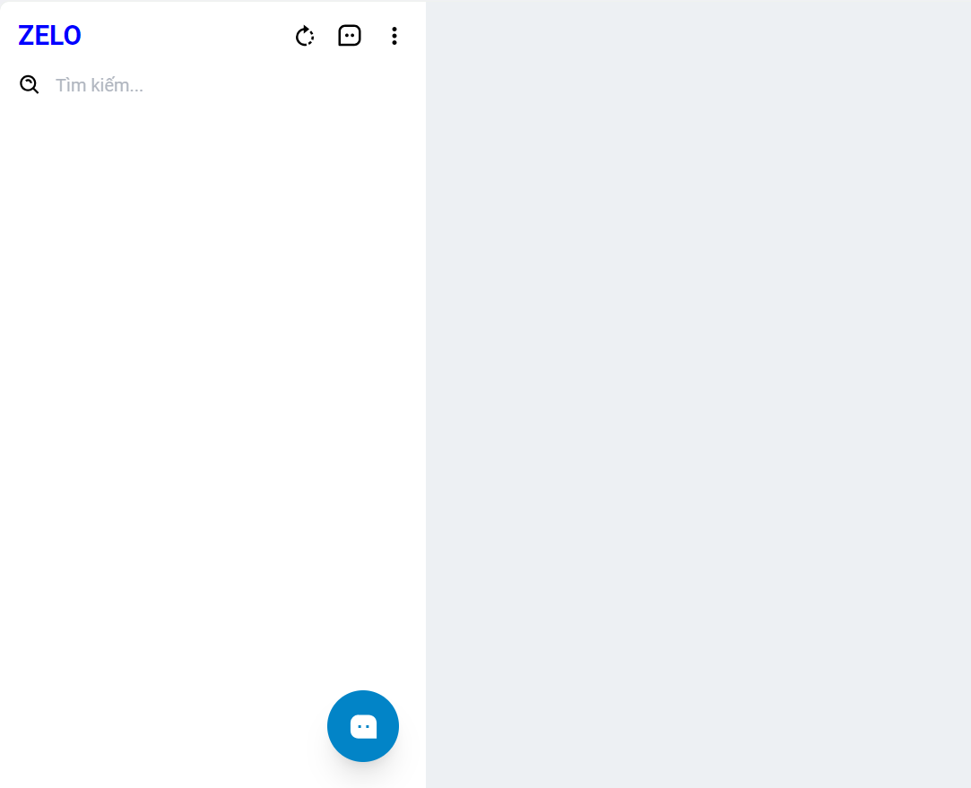

# *Giao diện tạo phòng chat riêng*

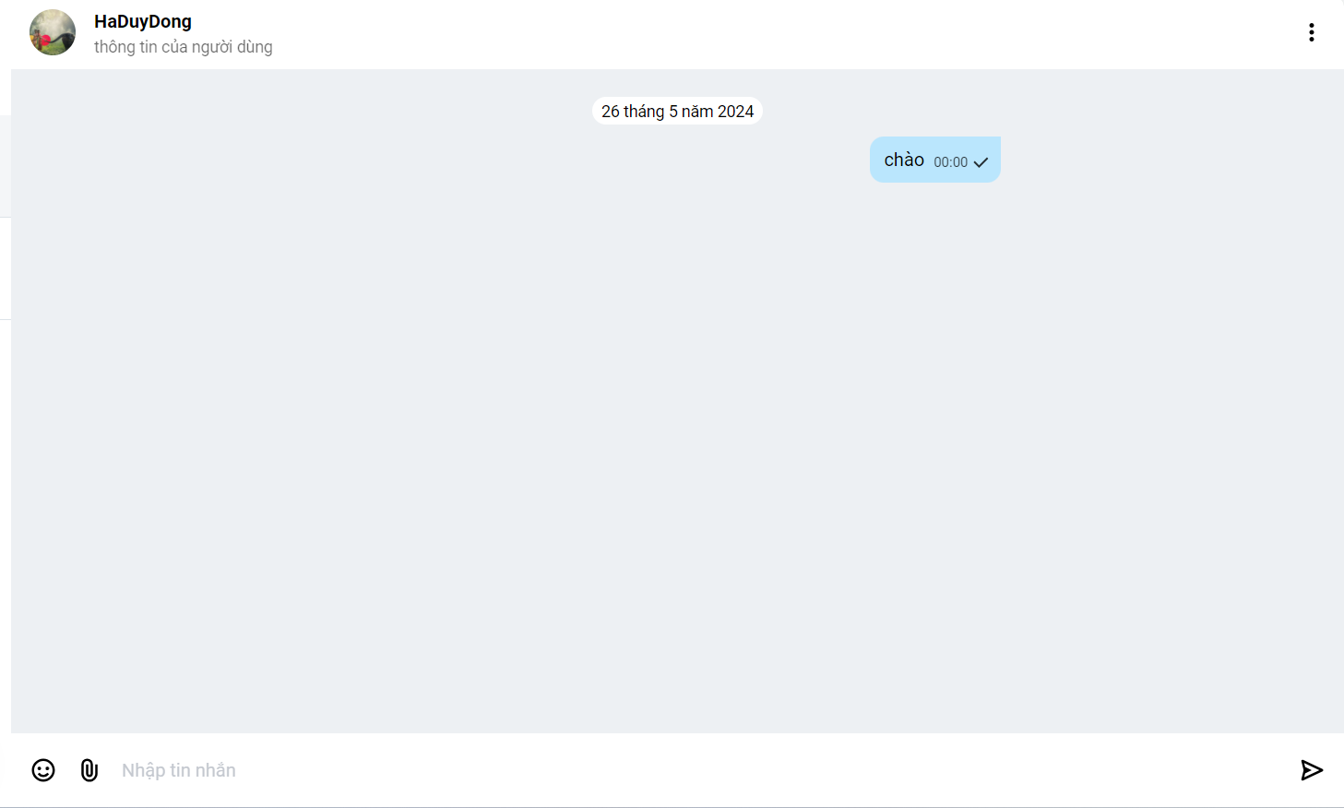

# *Giao diện tạo phòng chát nhóm*

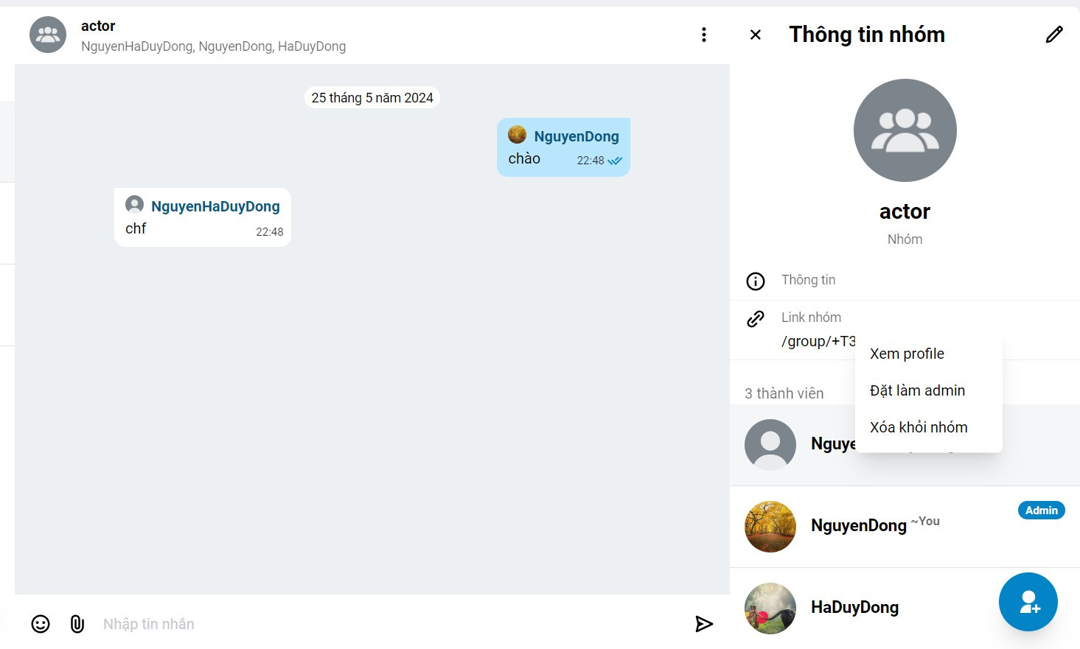

1. Danh sách các tình huống để kiểm tra ứng dụng.
   1. Giao diện đăng nhập

|  |  |  |  |  |  |  |
| --- | --- | --- | --- | --- | --- | --- |
| Test ID | Chức năng | Mô tả | Điều kiện trước | Dữ liệu test | Kết quả mong muốn | Ghi chú |
| TH001 | Đăng nhập | -Khởi động phần mềm giao diện đăng nhập sẽ được hiển thị | Có tên đăng nhập và mật khẩu | TH1:Nhập đúng tài khoản và mật khẩu của nhân viên  TH2: Nhập đúng tài khoản nhưng sai mật khẩu  TH3: Nhập sai tài khoản nhưng đúng mật khẩu  TH4: Nhập sai tài khoản và mật khẩu  TH5: Nhập tài khoản nhưng không nhập mật khẩu  TH6: Nhập mật khẩu nhưng không nhập tên đăng nhập | KQTH1: Đăng  nhập thành công vào ứng dụng zelochat  KQTH2: Đăng nhập không thành công và báo lỗi “tên đăng nhập hoặc mật khẩu không đúng”  KQTH3: Đăng nhập không thành công và báo lỗi “tên đăng nhập hoặc mật khẩu không đúng”  KQTH4: Thông báo “tên đăng nhập hoặc mật khẩu không đúng”  KQTH5: Hiển thị thông báo yêu cầu nhập mật khẩu  KQTH6: Hiển thị thông báo yêu cầu nhập tên đăng nhập |  |

* 1. Giao diện tình trạng phòng Chat

|  |  |  |  |  |  |  |
| --- | --- | --- | --- | --- | --- | --- |
| Test ID | Chức năng | Mô tả | Điều kiện trước | Dữ liệu test | Kết quả mong muốn | Ghi chú |
| TH002 | Tìm phòng chat | Tìm phòng chat theo tên phòng chat | Phòng chat đã tồn tại trên hệ thống | TH1: Nhập vào tên phòng hát để tìm kiếm theo tên phòng hát và nhấn lọc | KQTH1: xổ ra phòng chat theo tên tìm kiếm |  |
| TH003 | Danh sách phòng chat | Hiển thị toàn bộ thông tin phòng chát lên danh sách | Cần có dữ liệu của phòng hát | TH1: Hiển thị thông tin phòng chát lên danh sách phòng chat | KQTH1: Hiển thị chi tiết thông tin phòng chát lên danh sách phòng chát, hiển thị danh sách user đã có trên hệ thống |  |
| TH004 | Tạo phòng chát | Chọn user cần tạo phòng chat |  | TH1: Chọn vào tên user thêm người dùng vào phòng chat | KQTH1: Hiển thị thông báo tạo phòng thành công và trả về giao diện phòng chat |  |

* 1. Giao diện thêm phòng chat

|  |  |  |  |  |  |  |
| --- | --- | --- | --- | --- | --- | --- |
| Test ID | Chức năng | Mô tả | Điều kiện trước | Dữ liệu test | Kết quả mong muốn | Ghi chú |
| TH005 | Thêm user vào phòng chat |  | User tồn tại trên hệ thống | TH1:Nhấn vào user cần thêm vào nhóm | KQTH1: Hiển thị thông báo thêm thành công và hiển thị giao diện phòng chat |  |

|  |  |  |  |  |  |  |
| --- | --- | --- | --- | --- | --- | --- |
| TH006 | Đổi tên phòng chat |  | Phòng chat tồn tại trên hệ thống | TH1: Chọn sản phẩm trên danh sách dịch vụ để chỉnh sửa số lượng | KQTH1: Hiển thị thông báo cập nhật thành công và cập nhật lại danh sách dịch vụ |  |

* + 1. Giao diện phòng chát

|  |  |  |  |  |  |  |  |
| --- | --- | --- | --- | --- | --- | --- | --- |
| Test ID | | Chức năng | Mô tả | Điều kiện trước | Dữ liệu test | Kết quả mong muốn | Ghi chú |
| TH007 | | Danh sách chát user | Hiển thị danh sách user đã tồn tại trên hệ thống |  | TH1: Hiển thị danh sách user đã đăng ký trên hệ thống | KQTH1: Hiển thị đúng thông tin user |  |
| TH008 | | Thêm thành viên vào nhóm | Thêm một hoặc nhiều người vào nhóm chat |  | TH1: chọn vào thành viên cần thêm  TH2: Thêm vào 2 người chat | KQTH1: Hiển thị giao diện chat với thành viên đã chọn  KQTH2: Hiển thị phòng chat nhóm với những user đã chọn |  |
|  |

* + 1. Gửi ảnh , file, emoji

|  |  |  |  |  |  |  |
| --- | --- | --- | --- | --- | --- | --- |
| Test ID | Chức năng | Mô tả | Điều kiện trước | Dữ liệu test | Kết quả mong muốn | Ghi chú |
| TH009 | Gửi ảnh | Chọn vào ảnh gửi |  | TH1: Hiển thị danh sách ảnh có trên máy | KQTH1: Gửi ảnh qua người muốn gửi |  |
| TH010 | Gửi file | Chon vào file cần gửi |  | TH1: Chọn vào file cần gửi  TH2: Chọn vào file nén đuôi .zip.jar | KQTH1: Hiển thị file đã gửi thành công  KQTH2: Hiển thị lỗi không gửi được |  |

3. Báo cáo kết quả Test (Test report)